NOMBRE: __________________Nº____ TURMA 9º AÑO
LENGUA ESPAÑOLA - MAESTRA BEATRIZ
HAGA LA LECTURA DE LOS TEXTOS Y DESPÚES CONTESTA LAS PREGUNTAS

El hombre que no quería trabajar

Había una vez, en un rancho, un hombre llamado Chanito. Era flojo, flojísimo, y no quería trabajar. Los señores lo mantenían de gorra porque no hacía absolutamente nada.

Un día de tantos, de plano se fastidiaron de mantenerlo y le dijeron:
_Chanito, ya no podemos seguir dándote tortilla. ¡Ponte a trabajar!
_ No, trabajar no – contestó Chanito-. Mejor entiérrenme vivo.
Le tomaron la palabra. Lo metieron a un cajón y se lo llevaron para el panteón.

En el camino se encontraron con un señor que venía de la labor y traía un burro con dos colotes (canasta cilíndrica) de mazorcas.
_ ¿Pa ónde van? _les preguntó.
_Pos vamos pal pantión, a enterrar a Chanito .
_¿Qué ya se murió? _dijo el hombre sorprendido.
_No, hombre. Lo vamos a enterrar vivo porque no quiere trabajar y es muy flojo.
_¡Chanito! _gritó el hombre que venía de la labor.
_¡Qué, hombre! ¡Aquí voy! _contestó Chanito.
_ Pero Chanito, ¿ Cómo que te van a enterrar vivo? Mira hombre, aquí llevo un maíz. Tú dirás, te lo regalo pa que te alivianes unos cuantos días y puedas comer, pero que no te entierren vivos.
_¿ Y ta desgranao? _ Chanito.
_¡No! Pos ta en la mazorca.
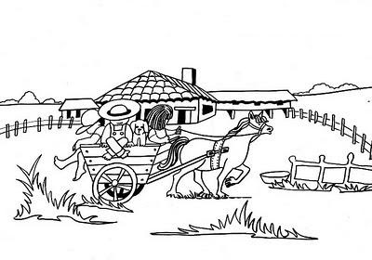
_¡Ah, no! Entonces que siga mi entierro.

“El hombre que no quería trabajar”,
en Mireya Cueto(comp.)
Cuéntanos lo que se cuenta.
México,SEP_Conafe,2006

El encanto

Dos compadres habían ido a trabajar y se hizo de noche. Iban caminando por el monte y uno le dijo al otro:
_Mira compadre, esa lumbrita que se ve allá ha de ser dinero.
_¡Qué dinero ni qué nada! Ya estás borracho compadre.
_Tú ven y verás.
Se pusieron a escarbar donde se vio la llamarada. Como a medio metro se toparon con una olla.
_ ¿No que no, compadre?
_Ahora veremos qué tiene.

El compadre que no creía metió la mano por la boca de la olla. Más tardó en meterla que en sacarla porque estaba llena de estiércol.
_Es que usted no cree en esto, compadre _le dijo el otro_. Y a lo mejor ese dinero estaba destinado para mí.

Cada quien se fue para su casa. El compadre incrédulo se quedó pensando en lo que había pasado.”Mi compadre se cree todo lo que le dicen _pensó_. Ahora voy a darle una lección para que se le quite lo creído.”

El compadre incrédulo regresó a donde habían escarbado. Ahí estaba la olla llena de estiércol. El hombre la agarró y se fue a la casa de su compadre. Se trepó al techo e hizo un hoyo en su tejado, justo encima de donde estaba la cama de su compadre Por ahí echó todo el estiércol que había en la olla.

Al otro día, cuando se despertó, el compadre creído sintió muy rara la cama.
_ Ay , vieja _dijo_, ¿por qué están tan pesadas las cobijas?

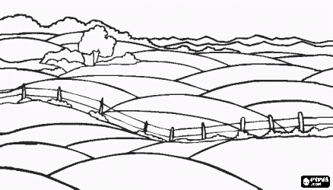
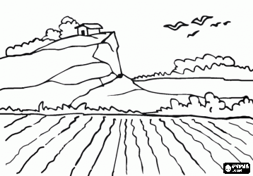
Entonces que alza la cara y va viendo que las cobijas estaban llenas de dinero. Eran puras monedas de oro, de esas de las que había antes.

Luis de la Peña
“El encanto”,
en ¿No será puro cuento…?
México,SEP-Conafe,2002

estiércol.- excremento animal

1.- Subraya la idea principal del texto 1

a.- Cuenta la historia de unos hombres muy flojos que preferían morir, que ponerse a trabajar.

b.- Describe la vida de unos campesinos que llevan a un hombre a enterrar.

c.- Narra la historia de un hombre que era muy flojo, tan flojo que hasta comer le costaba trabajo.

d.-Relata la experiencia de Chanito para desgranar el maíz y así tener qué comer.

2.- Escribe la importancia de realizar un esfuerzo y trabajar en lo que a cada quien le corresponde.
_____________________________________________________________________________________________________________________________________________________________________________________________________________________________________________________________________________________________________________________________________________________________________________________________________________________

3.- Subraya una idea que tienen en común ambos textos.
a.- Los dos textos presentan personajes fantásticos.
b.- Las dos historias se desarrollan en el medio rural.
c.- Ambos textos tienen el mismo argumento.
d.-Los dos relatos describen las formas de vida de la gente.

